**2020年广东省深圳市初中毕业学业统一考试化学试卷**

**一、选择题（共10 小题，每小题1.5分，共15 分。在每小题给出的4 个选项中，只有一项符合题意。）**

1.下列描述正确的是（ ）

A. “滴水成冰”是化学变化

B. “花香四溢”表明分子在不断运动

C. “釜底抽薪”是为了降低可燃物的着火点

D. “百炼成钢”指生铁经多次煅炼转化为纯铁

2.如图为铕在元素周期表中的相关信息，下列有关铕的说法正确的是（ ）

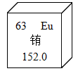

A. 铕原子中的质子数为63

B. 铕的相对原子质量是152.0g

C. 2Eu2+表示2 个铕原子

D. Eu2O3 中铕元素的化合价为+6价

3.化学与人类的科学技术、生产生活密切相关。下列说法错误的是（ ）

A 钛合金可应用于火箭和航天飞机

B. 头盔缓冲层中的塑料属于合成材料

C. 垃圾分类有利于废旧金属的回收利用

D. 霉变的花生经冲洗、蒸煮后仍可食用

4.小深同学用思维导图梳理了Na2CO3 的相关知识，其中描述错误的是（ ）

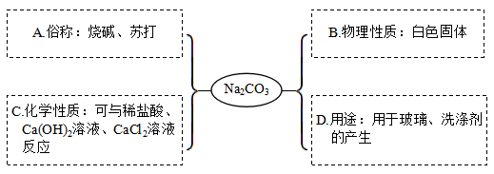

A A B. B C. C D. D

5.“艾叶香，香满堂；粽子香，香厨房。”据研究，粽子的香味源于粽叶的主要成分——对乙烯基苯酚（化学式为C8H8O）。下列说法正确的是 （ ）

A. 对乙烯基苯酚不属于有机物

B. 对乙烯基苯酚由3 种元素组成

C. 对乙烯基苯酚中C、H、O 三种元素的质量比为8﹕8﹕1

D. 对乙烯基苯酚由8 个C 原子、8 个H 原子、1 个O 原子构成

6.下列实验不能达到相应目的的是（ ）

|  |  |  |  |
| --- | --- | --- | --- |
| 学科网(www.zxxk.com)--教育资源门户，提供试卷、教案、课件、论文、素材以及各类教学资源下载，还有大量而丰富的教学相关资讯！ | 学科网(www.zxxk.com)--教育资源门户，提供试卷、教案、课件、论文、素材以及各类教学资源下载，还有大量而丰富的教学相关资讯！ | 学科网(www.zxxk.com)--教育资源门户，提供试卷、教案、课件、论文、素材以及各类教学资源下载，还有大量而丰富的教学相关资讯！ | 学科网(www.zxxk.com)--教育资源门户，提供试卷、教案、课件、论文、素材以及各类教学资源下载，还有大量而丰富的教学相关资讯！ |
| A验证木炭具有吸附性 | B观察乳化现象 | C探究铁生锈的条件 | D验证面粉在一定条件下能爆炸 |

A. A B. B C. C D. D

7.我国化学家研究出一种新型催化剂，在太阳光照射下实现了水的高效分解。该反应过程的微观示意图如下，下列说法错误的是（ ）

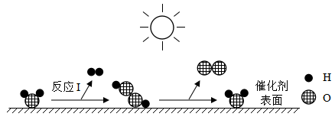

A. 学科网(www.zxxk.com)--教育资源门户，提供试卷、教案、课件、论文、素材以及各类教学资源下载，还有大量而丰富的教学相关资讯！表示的物质属于氧化物

B. 反应I 的化学方程式为

C. 反应II 中，反应前后原子的种类和数目均不变

D. 该成果对氢能源的推广应用有重要的实践意义

8.下图为Ca(OH)2的溶解度曲线；下表为20℃时溶解度的相对大小。下列说法正确的是（ ）

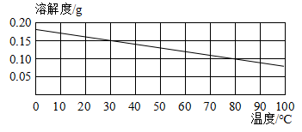

|  |  |
| --- | --- |
| 溶解度/g | 一般称为 |
| ＜0.01 | 难溶 |
| 0.01～1 | 微溶 |
| 1～10 | 可溶 |
| ＞10 | 易容 |

A. Ca(OH)2 属于易溶物质

B. Ca(OH)2的溶解度随温度的升高而增大

C. 30℃时，Ca(OH)2的饱和溶液中溶质与溶剂的质量比为3﹕20

D. 70℃时Ca(OH)2的饱和溶液，降温到50℃时没有析出固体

9.下列方法能达到除杂目的是（ ）

|  |  |  |
| --- | --- | --- |
| 选项 | 物质（括号内为杂质） | 方法 |
| A | CH4（CO） | 点燃混合气体 |
| B | 铜粉（碳粉） | 在空气中灼烧固体混合物 |
| C | O2（水蒸气） | 将混合气体通过浓硫酸 |
| D | NaCl（CaCl2） | 加水溶解，过滤 |

A. A B. B C. C D. D

10.如图，将胶头滴管中的物质X 滴入装有物质Y 的试管中，两物质充分反应。下列说法错误的是（ ）

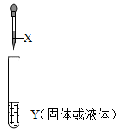

A. X 为稀硫酸，若反应有气泡产生，则生成的气体一定是H2

B. X 为AgNO3溶液，Y 为Cu片，根据现象可判断金属活动性：Cu＞Ag

C. X 为BaCl2溶液，Y 为Na2SO4溶液，反应产生白色沉淀

D. X 为稀盐酸，Y 为Al(OH)3，该反应可应用于治疗胃酸过多症

**二、非选择题（共3 题，共25 分）**

11.初步学习运用简单的装置和方法制取某些气体，是初中学生的化学实验技能应达到的要求。

（1）某学习小组将实验室制取常见气体的相关知识归纳如下

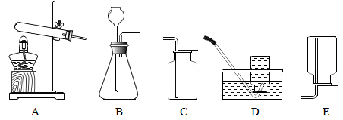

|  |  |  |  |
| --- | --- | --- | --- |
| 气体 | 方法（或原理） | 发生装置 | 收集装置 |
| O2 | 方法1：加热氯酸钾 | 均可选择A装置（可根据需要添加棉花） | 均可选择_____装置（填标号） |
| 方法2：加热____ |
| 方法3：分解过氧化氢溶液 | 均可选择_____装置（填标号） |
| CO2 | 化学方程式为___________ |

（2）该小组将制取的O2和CO2（各一瓶）混淆了，设计如下方案进行区分。

|  |  |  |
| --- | --- | --- |
| 方案 | 现象 | 结论 |
| 方案1：将带火星的木条分别伸入两个集气瓶中 | 若带火星的木条____ | 则该瓶气体是O2 |
| 方案2：向两个集气瓶中分别滴入少量的______溶液，振荡 | 若溶液变浑浊 | 则该瓶气体是CO2 |
| 方案3：向两个集气瓶中分别倒入少量的水，振荡后再加几滴紫色石蕊溶液 | 若紫色石蕊溶液变_____色 | 则该瓶气体是CO2 |
| …………. | …………. | …………. |

（3）制取气体的过程包括：a．选择制取装置；b．验证所得气体；c．明确反应原理。据此，该小组总结出实验室里制取气体的一般思路为______（填“甲”或“乙”或“丙”）。

甲 a→b→c 乙 b→a→c 丙 c→a→b

12.下列流程可用于制备硫酸铵。

I．制硫酸：

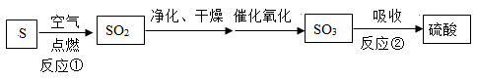

（1）反应①的化学方程式为__________。

（2）反应②为SO3 + H2O =H2SO4，该反应属于_______反应（填基本反应类型）。

II．合成氨：

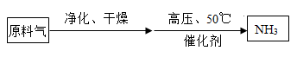

（3）“原料气”中N2制备：N2约占空气体积的五分之_____，可通过分离液态空气的方法得到。

（4）“原料气”中H2 的制备：高温时，CH4和水蒸气在催化剂作用下反应得到H2和CO2，该反应的化学方程式为___________________。

（5）NH3溶于水时形成氨水。室温下，氨水的pH______7（填“＞”或“＜）。

III．制备硫酸铵：

（6）将NH3通入稀释后的硫酸溶液中，得到硫酸铵。用水稀释浓硫酸时，需将______缓慢地加入______。

（7）(NH4)2SO4在农业生产中常被用作_____（填标号）。

A氮肥 B磷肥 C钾肥

13.氧气是人类生产活动的重要资源。

（1）下列属于O2的化学性质的是_____（填标号）。

A O2能支持燃烧

B O2的密度比空气的密度略大

C O2在低温、高压时能变为液体或固体

（2）小圳同学进行实验室制备O2的相关探究。

【查阅】他得知在KClO3分解制O2的反应中，Fe2O3可作催化剂。

【实验】他用电子秤称取0.49gFe2O3和一定量KClO3，充分混合后加热至KClO3完全分解，冷却至室温，称得剩余固体的质量为1.98g。

【计算】①剩余固体中KCl 的质量。

②该反应生成O2的质量（根据化学方程式写出完整的计算步骤）。

【思考】他发现制备O2较慢，猜测KClO3和Fe2O3的质量比可能会影响反应的快慢。

【探究】③他调节KClO3和Fe2O3的质量比制备O2，整理数据绘制出如图，从图中得出KClO3和Fe2O3最佳质量比是________。

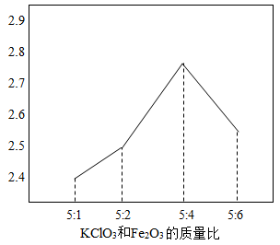

【结论】④根据质量守恒定律，请你计算出小圳同学在【实验】中称取的KClO3的质量为______g，KClO3和Fe2O3的质量比是________（填最简比），不是最佳质量比。